



REGIERUNGSPRÄSIDIUM STUTTGART

SCHULE UND BILDUNG

|  |
| --- |
| D:\Arbeitsbereich\Seminar\FD-Biologie\Ellwangen\Kurs12_13\ExkursionFrühblüher\Pulsatilla_vulgaris_Küchenschelle2.JPG |
|  |

**W e t t b e w e r b**

****

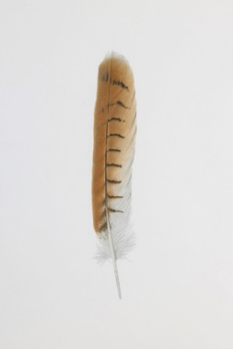

**Schulen in Ost-Württemberg**

**aktiv für den Artenschutz!**

Im Rahmen eines ökologischen Schul-Wettbewerbs im Raum Ost-Württemberg sind alle Schülerinnen und Schüler, Lehrerinnen und Lehrer, Lehramtsanwärterinnen und Lehramtsanwärter und Referendarinnen und Referendare herzlich eingeladen, sich mit eigenen konkreten Projekten für den Erhalt der Artenvielfalt in unserer Heimat zu engagieren! Im Fokus sollen für den jeweiligen Standort typische und markante Arten und Lebensräume stehen, die in ihrem Bestand bedroht sind und daher geschützt werden müssen.

**Der Wettbewerb umfasst 3 Kategorien:**

1. Projekte aus dem Unterrichtsalltag (inkl. konzeptionelle Überlegungen, Planungsunterlagen, didaktische Hinweise, Schüler- und Lehrermaterialien und ggf. Medien zu konkreten Unterrichtseinheiten)

*Einzureichen von der verantwortlichen Lehrkraft!*

2. Selbstständige Schülerprojekte (inkl. Berichte, Foto- oder Filmdokumentationen, Ausstellungen u.ä.)

*Einzureichen von den verantwortlichen Schülern!*

3. Dokumentationen einer Unterrichtseinheit (DOKU) von Lehramtsanwärtern/-innen und Referendaren/-innen im Rahmen des 2. Staatsexamens

*Einzureichen von der verantwortlichen angehenden Lehrkraft!*

*(****Hinweis:*** *Beachten Sie die Abtretung von Rechten zur Weiterverarbeitung und Veröffentlichung Ihrer Wettbewerbsbeiträge im Bereich des Regierungspräsidiums -> siehe auch Anmeldeformular!)*

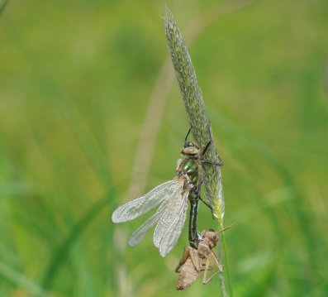**Teilnahmebedingungen:**

Der Beitrag muss den Schutz bzw. Erhalt mindestens 1 der für den Raum Ost-Württemberg sowohl charakteristischen als auch bedrohten Tier- oder Pflanzenarten oder/und Lebensraumtypen durch praktische Maßnahmen unterstützen. Möglich Projekte sind z.B. gezielte Pflege und Verbesserung von bestehenden Lebensräumen oder deren Neuanlage (Heideflächen, Feldhecken, Feuchtbiotope, Magerwiesen u.ä.), aber auch Monitoring-Maßnahmen einer Art (systematische Beobachtungen, Zählungen und Bild-/Film-Dokumentationen).

Eine Ausdehnung bereits bestehender Schulprojekte ist möglich. Es können alle Schulformen und Altersstufen am Wettbewerb teilnehmen. Die Beiträge werden nach Primarstufe, Sekundarstufe 1 und Sekundarstufe 2, jedoch nicht nach Schulform getrennt bewertet. Die Arbeiten müssen sowohl in schriftlicher als auch in digitaler Form eingereicht werden.

Bitte reichen Sie Ihren Wettbewerbsbeitrag (Anmeldeformulare, Anlagen, vollständige schriftliche und digitale Ausführung) bis zum 01. Dezember 2017 (Datum des Poststempels) auf dem Postweg ein an das

**Rosenstein-Gymnasium Heubach z.Hd. Herrn Studiendirektor Robert Felch „Schulen in Ost-Württemberg aktiv für den Artenschutz“ Helmut-Hörmann-Straße 19 73540 Heubach**

Über die Preisvergabe entscheidet ein Fachgremium. Der Rechtsweg ist ausgeschlossen.

Die Bewerbungsunterlagen und weitere unterstützende Hinweise und Hilfestellungen finden Sie auf der Homepage des Rosenstein-Gymnasiums, Heubach (**rosenstein-gymnasium.de**) und des Schulamts Göppingen (**schulamt-goeppingen.de**). Bei weiteren Fragen erreichen Sie Herrn Felch telefonisch unter 07173/929922 oder per E-Mail unter **ArtenschutzwettbewerbFelchRSG@t-online.de**

Die Preisträger werden schriftlich benachrichtigt und zur Preisverleihung eingeladen. Mit Unterstützung der Kreissparkasse Ostalb sind Geldpreise in Höhe von 500,-, 300,- und 100,- € für jeweils die ersten 3 Plätze ausgeschrieben, die nicht zweckgebunden sind.